遊戲大綱：

玩家在遊戲中扮演著一位因為不明原因而失去記憶，又被困在詭異迷宮裡的男性角色。請幫助自己在時限內脫逃。

角色操作：

W/A/S/D : 前/後/左/右 移動人物(走動)

Left Ctrl : 蹲下

Space : 跳躍

按住Left Shift + W/A/S/D : 前/後/左/右 奔跑

按住TAB : 顯示小地圖

F1 / F3 : 切換第 一/三 人稱視角

按住滑鼠右鍵並移動滑鼠 : 轉動視角

Left alt : (鎖定and隱藏)/(解鎖and顯示) 游標，於鎖定狀態下不須按住右鍵即可轉動視角

滑鼠滾輪 : 於第三人稱時，滾動滾輪可拉 近/遠 視角

遊戲選單：

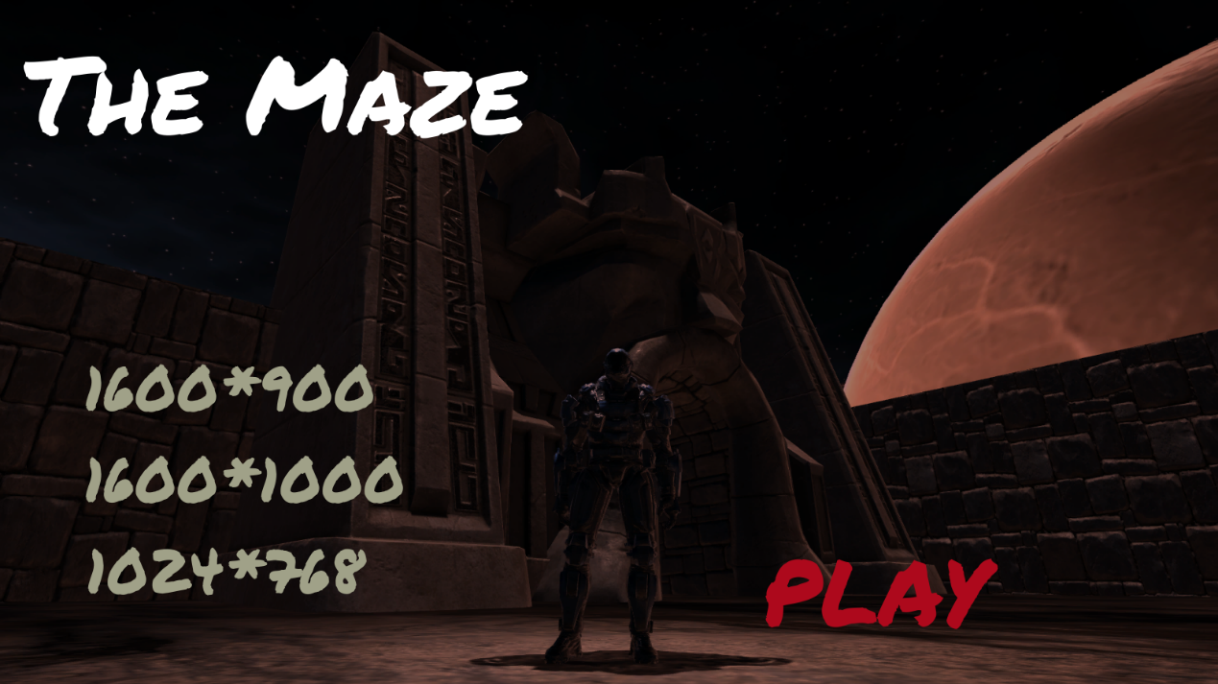

可以透過提供的選項，來調整自己偏好的分辨率，按下右下的”PLAY”即可開始遊玩。

遊玩畫面：

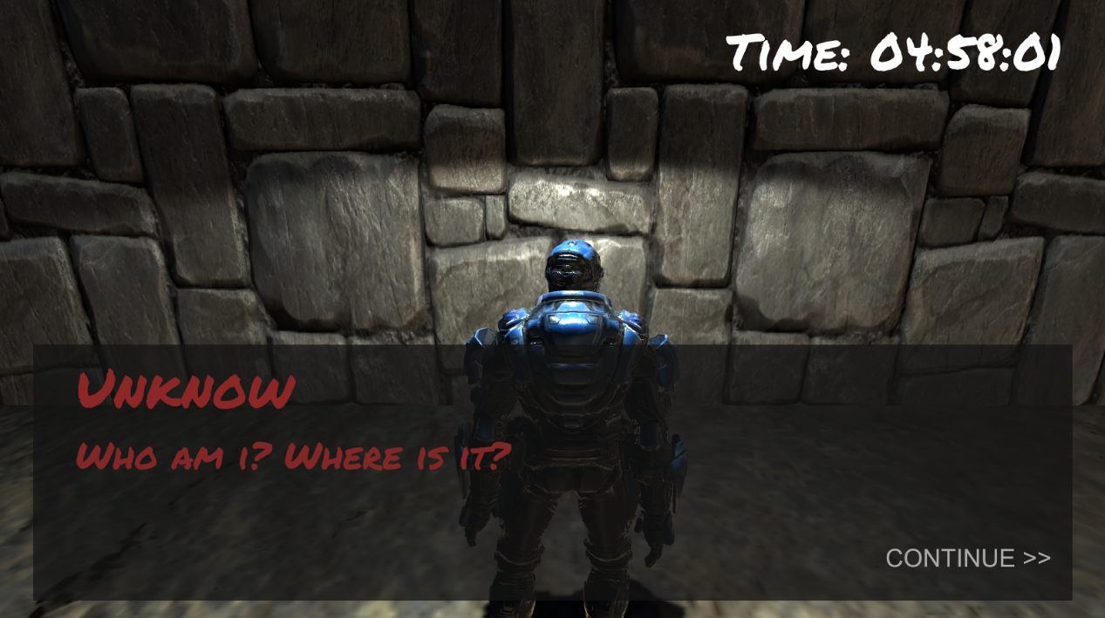

右上為時間限制，剛進入遊戲會跳出劇情對話框。

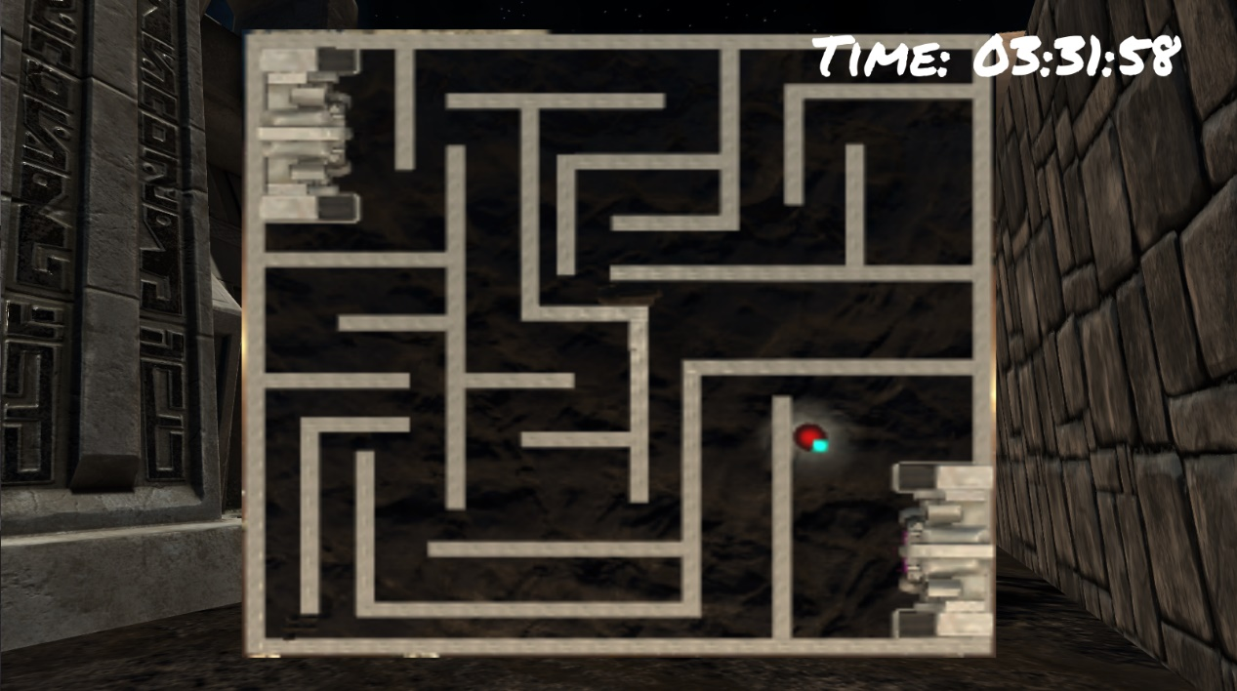

開啟小地圖方便玩家快速通關(紅圈為起始位置，綠圈為出口)

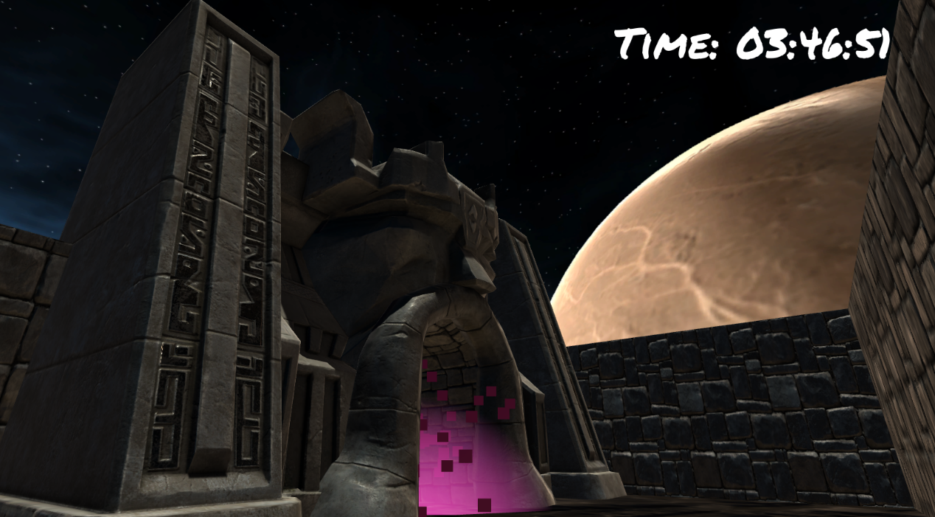

出口散發著詭異的光線…在前方等待的究竟是…?

功能：

(V) 搭建完整的迷宮，並且使用正確的物理性質(10%)

(V) 使用正確的人物操作 (10%)

(V) 簡單的UI (10%)

(V) 畫面設計(光源、粒子系統、地形、Skybox)(20%)

(V) 聲音(音效、背景音樂)(10%)

(V) 使用多重攝影機並且可以進行切換(10%)

(V) 使用小地圖(10%)

(V) 設置迷宮機關(10%)

(V) 遊戲性(劇情、計時、場景切換)(每個10%)

(V) 其他創意(每個10%) 分辨率切換

(V) 其他創意(每個10%) 劇情對話框

(V) 其他創意(每個10%) Jumpscare